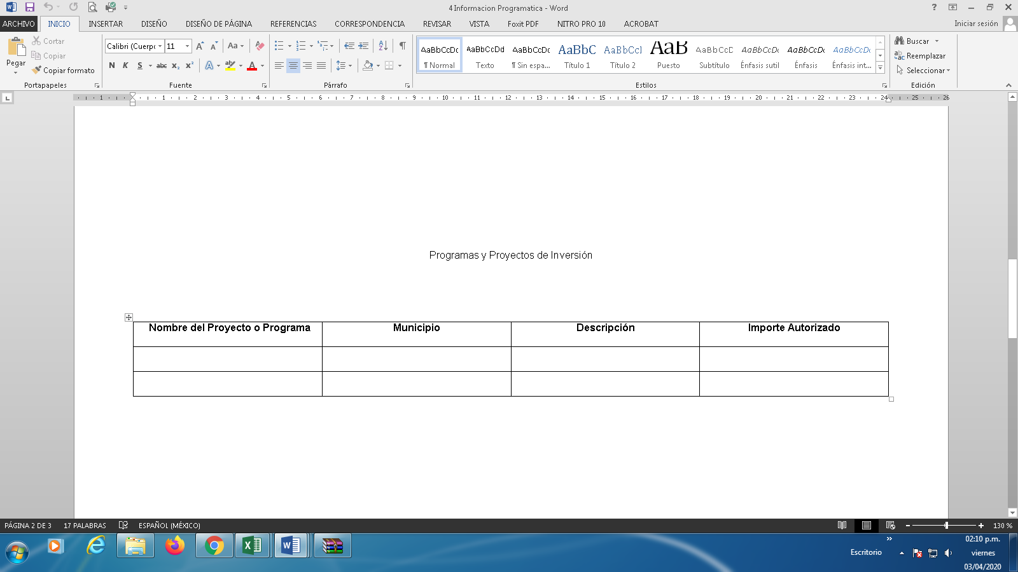

2022
 | TRIMESTRE A REPORTAR: ABRIL-JUNIO |  |  |  |  |  |  |  |  |  |  |  |  |  |  |  |  |  |  |  |  |  |  |  |  |  | ANEXO C
 |  |  |  |  |  |  |  | ENERO- MARZO |  |  |  | ABRIL- JUNIO |  |  |  | AGOSTO- SEPTIEMBRE |  |  |  | OCTUBRE- DICIEMBRE
No | NIVEL | INDICADOR | TIPO DE INDICADOR | UNIDAD DE MEDIDA | MÉTODO DE CÁLCULO |  |  | PROG |  | AVANCE |  | PROG |  | AVANCE |  | PROG |  | AVANCE |  | PROG |  | AVANCE |  | ALCANZADO |  | NUMERADOR | DENOMINADOR | JUSTIFICACION DE VARIACIONES
 |  |  |  |  |  | CANTIDAD | META (%) | C | % | C | % | C | % | C | % | C | % | C | % | C | % | C | % | META (C) | META (%) | NUMERADOR | DENOMINADOR | JUSTIFICACION DE VARIACIONES
1 | FIN | TASA BRUTA DE  ESCOLARIZACIÓN EN  EDUCACIÓN BÁSICA  (COBERTURA) | ESTRATÉGICO /  EFICACIA /  ANUAL | ALUMNO | (TASA BRUTA DE ESCOLARIZACIÓN  EN EDUCACIÓN BÁSICA  (COBERTURA)/POBLACIÓN TOTAL DE  3 A 14 AÑOS DE EDAD SEGÚN  PROYECCIÓN DE CONAPO 2020 EN EL ESTADO)*100 | 195069 | 66.05 | - | - | - | - | - | - | - | - | - | - | - | - | 195069.00 | 66.05 |  |  | - | - | 195069 | 295335 | META PROGRAMADA EN DICIEMBRE
2 | PROPÓSITO | PORCENTAJE DE PLAZAS  ACTIVAS CONSIDERADAS EN EL  MÓDULO DE EMPLEO Y  REMUNERACIONES QUE  ATIENDEN EDUCACIÓN BÁSICA Y  NORMAL EN LA ENTIDAD | ESTRATÉGICO /  EFICACIA /  ANUAL | PLAZA | (NÚMERO DE PLAZAS OPERADAS POR  EL FONE EN EL ESTADO/NÚMERO DE  PLAZAS AUTORIZADAS PARA SU  OPERACIÓN)*100 | 32,193 | 100.00 | - | - | - | - | - | - | - | - | - | - | - | - | 32193.00 | 100.00 |  |  | - | - | 32,193 | 32,193 | META PROGRAMADA EN DICIEMBRE
3 | COMPONENTE | PORCENTAJE DE PERSONAL  DOCENTE Y DE APOYO Y  ASISTENCIA A LA EDUCACIÓN  PAGADO A TRAVÉS DE NÓMINA  CON CARGO AL FONE EN EL  ESTADO | DE GESTIÓN /  EFICIENCIA /  ANUAL | PAGO | (NÚMERO DE PERSONAL PAGADO A  TRAVES DE NÓMINA CON CARGO AL  FONE EN TIEMPO Y FORMA EN EL  ESTADO/NÚMERO DE PERSONAL  PROGRAMADO A PAGAR A TRAVES  DEL FONE EN EL ESTADO)*100 | 17,594 | 100 | - | - | - | - | - | - | - | - | - | - | - | - | 17594 | 100 |  |  | - | - | 17,594 | 17,594 | META PROGRAMADA EN DICIEMBRE
4 | COMPONENTE | PORCENTAJE DE CURSOS DE  PROFESIONALIZACIÓN O  CAPACITACIÓN REALIZADOS | DE GESTIÓN /  EFICIENCIA /  ANUAL | CURSO | (NÚMERO DE CURSOS DE  PROFESIONALIZACIÓN O  CAPACITACIÓN REALIZADOS/NÚMERO  DE CURSOS PROGRAMADOS)*100 | 4 | 100 | - | - | - | - | - | - | - | - | - | - | - | - | 4.00 | 100.00 |  |  | - | - | 4 | 4 | META PROGRAMADA EN DICIEMBRE
5 | COMPONENTE | PORCENTAJE DE INSTANCIAS  EDUCATIVAS Y  ADMINISTRATIVAS ATENDIDAS  EN SUS NECESIDADES PARA EL  DESARROLLO DE SUS  FUNCIONES. | DE GESTIÓN /  EFICIENCIA /  TRIMESTRAL | INSTITUCIÓN | (NÚMERO DE INSTANCIAS  EDUCATIVAS Y ADMINISTRATIVAS  ATENDIDAS EN SUS NECESIDADES  PARA EL DESARROLLO DE SUS  FUNCIONES./NÚMERO DE INSTANCIAS  PROGRAMADAS)*100 | 30 | 100 | 30.00 | 100.00 | 30.00 | 100.00 | 30.00 | 100.00 | 30.00 | 100.00 | 30.00 | 100.00 |  |  | 30.00 | 100.00 |  |  | 30.00 | 100.00 | 30 | 30 | CUMPLIMIENTO EN LA META PROGRAMADA
6 | ACTIVIDAD | PORCENTAJE DE CARGA DE  MOVIMIENTOS DE PERSONAL  REALIZADOS, RESPECTO A LOS  PROGRAMADOS | DE GESTIÓN /  EFICIENCIA /  ANUAL | MOVIMIENTO | (NÚMERO DE CARGA DE  MOVIMIENTOS DE PERSONAL  REALIZADOS/NÚMERO DE  MOVIMIENTOS DE PERSONAL  PROGRAMADOS)*100 | 32193 | 100 | - | - | - | - | - | - | - | - | - | - | - | - | 32193.00 | 100.00 |  |  | - | - | 32193 | 32193 | META PROGRAMADA EN DICIEMBRE
7 | ACTIVIDAD | PORCENTAJE DE EXPEDIENTES  CORREGIDOS EN TIEMPO Y  FORMA, RESPECTO A LOS  PROGRAMADOS | DE GESTIÓN /  EFICIENCIA /  ANUAL | EXPEDIENTES | (NÚMERO DE EXPEDIENTES  CORREGIDOS EN TIEMPO Y  FORMA/NÚMERO DE EXPEDIENTES  PROGRAMADOS)*100 | 32193 | 100 | - | - | - | - | - | - | - | - | - | - | - | - | 32193.00 | 100.00 |  |  | - | - | 32193 | 32193 | META PROGRAMADA EN DICIEMBRE
8 | ACTIVIDAD | PORCENTAJE DE PERSONAL  QUE RECIBE PAGOS A TRAVÉS  DE CHEQUES, RESPECTO AL  TOTAL DE TRABAJADORES CON  CARGO AL FONE | DE GESTIÓN /  EFICIENCIA /  TRIMESTRAL | PERSONA | (NÚMERO DE PERSONAL QUE RECIBE  PAGOS A TRAVÉS DE CHEQUES, CON  CARGO AL FONE/NÚMERO DE  PERSONAL PROGRAMADO)*100 | 24,000 | 100 | 6000.00 | 25.00 | 6000.00 | 25.00 | 6000.00 | 25.00 | 6000.00 | 25.00 | 6000.00 | 25.00 |  |  | 6000.00 | 25.00 |  |  | 12000.00 | 50.00 | 24,000 | 24,000 | CUMPLIMIENTO EN LA META PROGRAMADA
9 | ACTIVIDAD | PORCENTAJE DE RECIBOS DE  NÓMINA ENTREGADOS EN  TIEMPO Y FORMA, RESPECTO AL  TOTAL | DE GESTIÓN /  EFICIENCIA /  TRIMESTRAL | REGISTRO | (NÚMERO DE RECIBOS DE NÓMINA  ENTREGADOS EN TIEMPO Y  FORMA/NÚMERO DE RECIBOS  PROGRAMADOS PARA ENTREGA)*100 | 804,825 | 100 | 193158.00 | 24.00 | 193158.00 | 24.00 | 193158.00 | 24.00 | 193158.00 | 24.00 | 193158.00 | 24.00 |  |  | 225351.00 | 28.00 |  |  | 386316.00 | 48.00 | 804,825 | 804,825 | CUMPLIMIENTO EN LA META PROGRAMADA
10 | ACTIVIDAD | PORCENTAJE DE DÍAS  LABORABLES ESTABLECIDOS  POR EL CALENDARIO ESCOLAR  OFICIAL | DE GESTIÓN /  EFICIENCIA /  ANUAL | DÍA | (NÚMERO DE DÍAS LABORABLES  ESTABLECIDOS POR EL CALENDARIO  ESCOLAR OFICIAL/NÚMERO DE DÍAS  PROGRAMADOS)*100 | 200 | 100 | - | - | - | - | - | - | - | - | - | - | - | - | 200.00 | 100.00 |  |  | - | - | 200 | 200 | META PROGRAMADA EN DICIEMBRE
11 | ACTIVIDAD | PORCENTAJE DE DOCENTES  QUE SE INSCRIBEN Y ASISTEN A  LOS CURSOS PARA  FORTALECER SU  PROFESIONALIZACIÓN Y  MEJORAR LA CALIDAD  EDUCATIVA | DE GESTIÓN /  EFICIENCIA /  ANUAL | DOCENTE | (NÚMERO DE DOCENTES DE  EDUCACIÓN BÁSICA QUE SE  INSCRIBEN Y ASISTEN A LOS CURSOS  DE PROFESIONALIZACIÓN/NÚMERO  DE DOCENTES PROGRAMADOS PARA  ATENDER A TRAVÉS DE CURSOS DE  PROFESIONALIZACIÓN)*100 | 400 | 100 | - | - | - | - | - | - | - | - | - | - | - | - | 400.00 | 100.00 |  |  | - | - | 400 | 400 | META PROGRAMADA EN DICIEMBRE
12 | ACTIVIDAD | PORCENTAJE DE CONSEJOS  TÉCNICOS REALIZADOS PARA  FORTALECER LA  PROFESIONALIZACIÓN DE LOS  DOCENTES DE EDUCACIÓN  BÁSICA. | DE GESTIÓN /  EFICIENCIA /  OTRO PERIODO | CONSEJO | (NÚMERO DE CONSEJOS TÉCNICOS  REALIZADOS EN LAS ESCUELAS DE  EDUCACIÓN BÁSICA/NÚMERO  CONSEJOS TÉCNICOS  PROGRAMADOS)*100 | 8 | 100 | 3.00 | 37.50 | 3.00 | 37.50 | 2.00 | 25.00 | 2.00 | 25.00 | - | - |  |  | 3.00 | 37.50 |  |  | 5.00 | 62.50 | 8 | 8 | CUMPLIMIENTO EN LA META PROGRAMADA
13 | ACTIVIDAD | PORCENTAJE DE ALUMNOS  BENEFICIADOS CON LA  ENTREGA DE LIBROS DE TEXTO  GRATUITOS EN EDUCACIÓN  BÁSICA | DE GESTIÓN /  EFICIENCIA /  ANUAL | ALUMNO | (NÚMERO DE ALUMNOS  BENEFICIADOS CON LA ENTREGA DE  LIBROS DE TEXTO GRATUITOS EN  EDUCACIÓN BÁSICA/NÚMERO DE  ALUMNOS PROGRAMADOS A  BENEFICIAR)*100 | 137009 | 100 | - | - | - | - | - | - | - | - | - | - | - | - | 137009.00 | 100.00 |  |  | - | - | 137009 | 137009 | META PROGRAMADA EN DICIEMBRE
14 | ACTIVIDAD | PORCENTAJE DE ALUMNAS  BENEFICIADOS CON LA  ENTREGA DE LIBROS DE TEXTO  GRATUITOS EN EDUCACIÓN  BÁSICA | DE GESTIÓN /  EFICIENCIA /  ANUAL | ALUMNO | (NÚMERO DE ALUMNAS  BENEFICIADOS CON LA ENTREGA DE  LIBROS DE TEXTO GRATUITOS EN  EDUCACIÓN BÁSICA/NÚMERO DE  ALUMNAS PROGRAMADAS A  BENEFICIAR)*100 | 133,141 | 100 | - | - | - | - | - | - | - | - | - | - | - | - | 133141.00 | 100.00 |  |  | - | - | 133,141 | 133,141 | META PROGRAMADA EN DICIEMBRE
15 | ACTIVIDAD | PORCENTAJE DE SOLICITUDES  DE MATERIALES,  MANTENIMIENTO Y SERVICIOS  PRESENTADAS POR LAS  UNIDADES ADMINISTRATIVAS,  ATENDIDAS CON CARGO AL  FONE | DE GESTIÓN /  EFICIENCIA /  TRIMESTRAL | SOLICITUD | (NÚMERO DE SOLICITUDES DE  MANTENIMIENTO Y SERVICIOS  IDENTIFICADAS Y ATENDIDAS CON  CARGO AL FONE/NÚMERO  SOLICITUDES RECIBIDAS PARA  ATENDER)*100 | 877 | 100 | 123.00 | 14.03 | 123.00 | 14.03 | 219.00 | 24.97 | 219.00 | 24.97 | 193.00 | 22.01 |  |  | 342.00 | 38.99 |  |  | 342.00 | 39.00 | 877 | 877 | CUMPLIMIENTO EN LA META PROGRAMADA
16 | ACTIVIDAD | PORCENTAJE DE PAGO DE  SERVICIOS ESENCIALES  REALIZADOS PARA EL  ADECUADO FUNCIONAMIENTO  DEL SERVICIO EDUCATIVO | DE GESTIÓN /  EFICIENCIA /  TRIMESTRAL | PAGO | (NÚMERO DE PAGOS DE SERVICIOS  BÁSICOS PARA OFICINAS Y  ESCUELAS SOLICITANTES./NÚMERO  DE PAGOS DE SERVICIOS BÁSICOS  PROGRAMADOS)*100 | 72 | 100 | 18.00 | 25.00 | 18.00 | 25.00 | 21.00 | 29.17 | 21.00 | 29.17 | 12.00 | 16.67 |  |  | 21.00 | 29.16 |  |  | 39.00 | 54.17 | 72 | 72 | CUMPLIMIENTO EN LA META PROGRAMADA

